ИЗМЕРИТЕЛЬНАЯ СИСТЕМА «АЛКО-П»
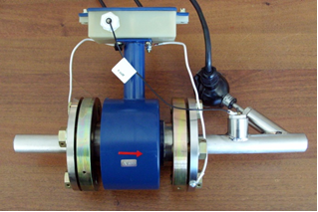 | 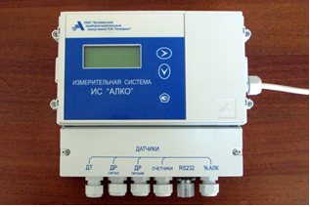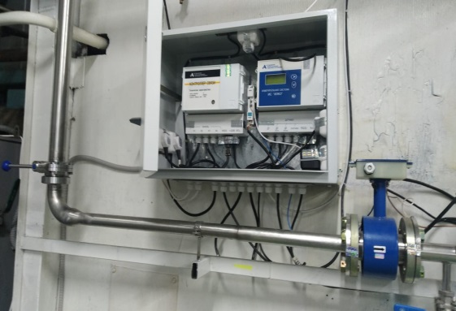
Расходомер, ТСП и датчик пустой трубы | Специализированный вычислитель. Монтажный корпус.
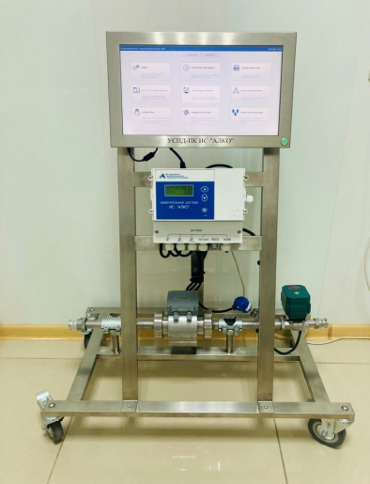 |  | 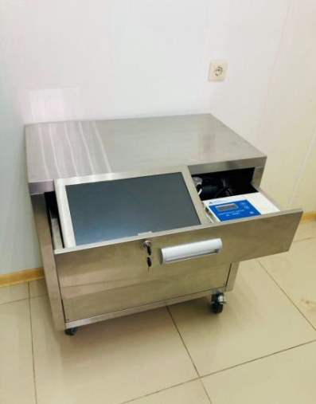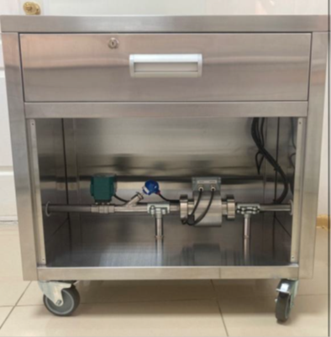
МОБИЛЬНАЯ СТОЙКА ОТКРЫТОГО ТИПА |  | МОБИЛЬНЫЙ МОДУЛЬ ЗАКРЫТОГО ТИПА
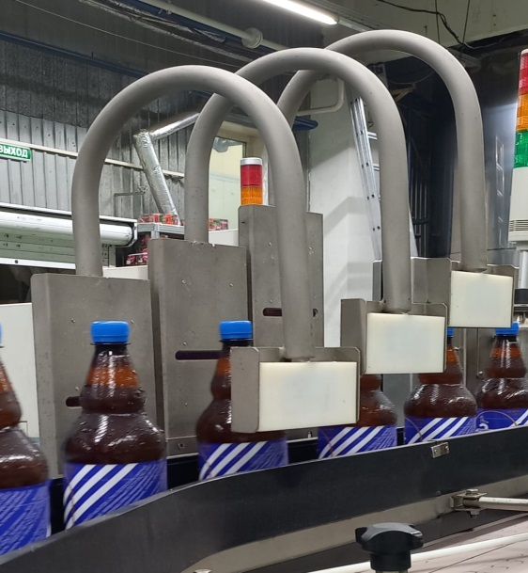 |  |  | 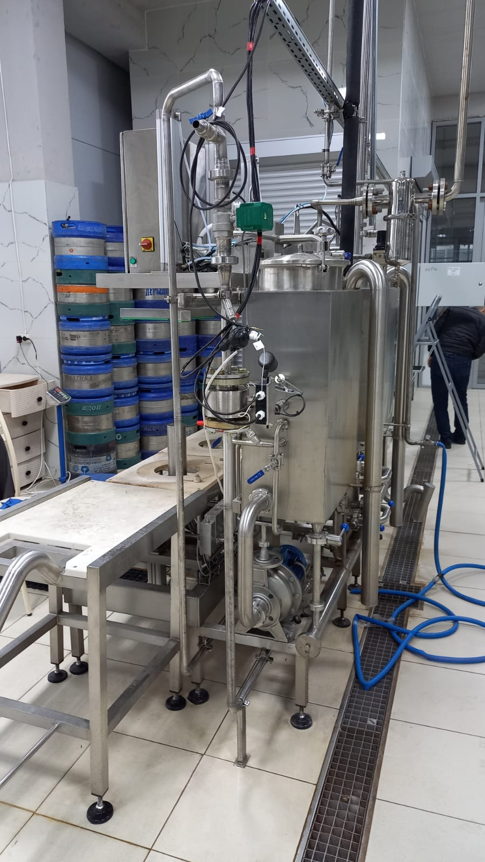
СЧЁТЧИК БУТЫЛОК

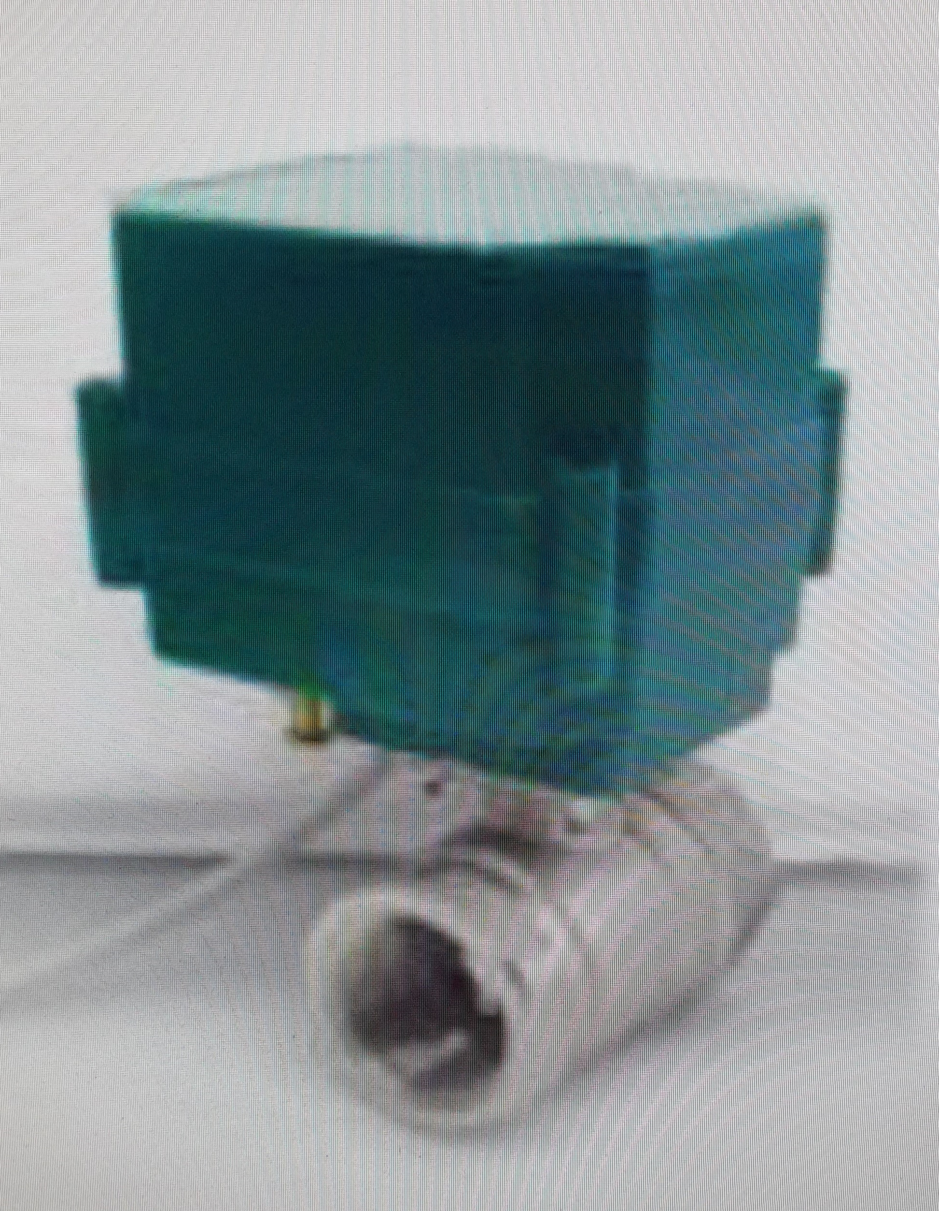
ЗАПОРННАЯ АРМАТУРА |  |  |  | ИС «АЛКО-П»

